1. **Что такое CSS? Как расшифровывается CSS?**

CSS (Cascading Style Sheets) — каскадные таблицы стилей, которые предназначены для придания HTML-документам внешний вид.

1. **Синтаксис СSS?**

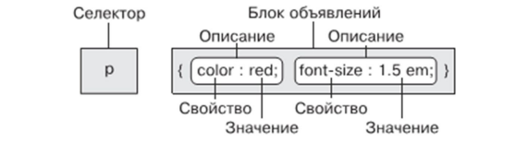

Cинтаксис CSS состоит из селектора и блока объявлений. Блок объявлений включает свойство и значение. Следует отметить, что после значения свойства необходимо ставить точку с запятой. Пропуская точку с запятой таблица стилей будет нарушена и веб-страница отобразится некорректно.

1. **Как подключаются внутренние таблицы стилей?**

Внутренний стиль определяется в самом документе и задается тегом <style> внутри <head>.

1. **Как создаются внешние таблицы стилей?**

Внешнее подключение является наиболее удобным способом использования стилей и сокращает время обновления webстраниц. Внешние таблицы стили хранятся в отдельном файле, который может быть использован для любых веб-страниц и для подключения используется тег link внутри тега head.

1. **Что такое строковое подключение стилей?**

Для строкового способа определения стиля используется атрибут style, а его значения указываются с помощью языка каскадных таблиц стилей.

1. **Как создаются классы?**

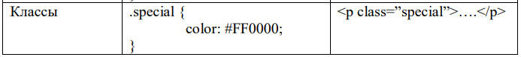

1. **Каким образом создаются идентификаторы?**

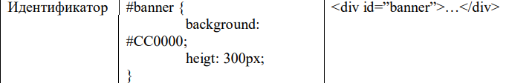

1. **Каким образом подключается универсальный стиль?**



1. **Что такое дочерний элемент?**

Потомки (дочерние элементы) – это любые элементы, которые находятся в текущем элементе вне зависимости от уровня иерархии, в котором они расположены

1. **Что такое родительский элемент?**

Элемент с одним или несколькими дочерними элементами называется родительским элементом.

1. **Что такое родственные элементы?**

Элементы, имеющие общего родителя и находящиеся на одном уровне.

1. **В чем заключается каскадность стилей?**

Каскадность — это набор правил, который определяет разрешение конфликтов применения стилей. Когда происходит конфликт, то необходимо учитывать следующие показатели: 1. Источник стилей. 2. Специфичность селекторов. 3. Исходный порядок.

1. **В чем заключается наследование стилей? Приведите пример.**

Некоторые значения наследуются дочерними элементами. Однако не все свойства наследуются, а по умолчанию — только определенные. Это прежде всего относящиеся к шрифтам: color, font, font-family и т.д.

1. **Что означает групповой селектор и как он создается?**

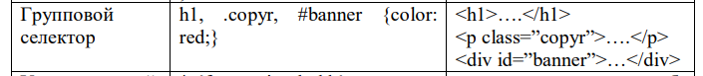

1. **Какими способами можно задать цвет в CSS?**

Ключевые слова, шестнадцатеричная запись, rgb, hsl.

1. **Какие свойства могут быть наследуемыми? Какие свойства не наследуемые?**

Некоторые значения наследуются дочерними элементами. Однако не все свойства наследуются, а по умолчанию — только определенные. Это прежде всего относящиеся к шрифтам: color, font, font-family, font-size, font-weight, font-variant, font-style, lineheight, letter-spacing, text-align, text-indent, text-transform, whitespace и word-spacing. Наследуются и некоторые другие, такие как свойства списков: list-style, list-style-type, list-style-position и liststyle-image. Свойства границ таблицы border-collapse и borderspacing также наследуются. Значения, заданные в процентах, не наследуются, а вычисляемые значения наследуются.

Не наследуются:

background, border, padding, margin, width, height, position и другие.